**COINOCULAÇÃO NA CULTURA DA SOJA**

**Fabrício Gabriel dos Santos Silva1*, Guilherme Alves2.**

*1Graduando em Engenharia Agronômica – Una – Bom Despacho/MG – Brasil – *Contato: fabriciogabrielta@gmail.com*

*2Orientador de Estágio – Una – Bom Despacho/MG – Brasil*

**INTRODUÇÃO**

A difusão da cultura da soja no Brasil ocorreu no fim do século XIX, primeiramente no estado da Bahia, posteriormente São Paulo e, no início do século XX, no Rio Grande do Sul. A partir da década de 1960, houve uma grande demanda mundial por óleo e proteína, o que causou uma grande expansão do cultivo da soja no território nacional(2).

Para melhorar a produção de soja no país e atender à grande demanda pelo vegetal, muitas técnicas são utilizadas nas lavouras sendo algumas das principais técnicas a inoculação e a coinoculação da soja.

A fixação do nitrogênio de maneira biológica é considerada como sendo um dos pilares de sustentabilidade na produção do grão de soja, o que resulta em um grande benefício para o produtor e para o meio ambiente já que não é necessário usar fertilizantes nitrogenados na cultura(3).

O processo de inoculação é essencial no primeiro ano de cultivo do grão de soja ou em lugares em que há muito tempo a leguminosa não é cultivada, pois as bactérias fixadoras de nitrogênio estão ausentes ou em baixa população do solo(3).

Além da inoculação da soja, que é feita com a bactéria do gênero Bradyrhizobium, o produtor também pode utilizar o gênero Azospirillum, que tem a capacidade de aumentar o crescimento das plantas. Tal bactéria pode aumentar o sistema radicular elevando o volume de solo explorado pela cultura, o que influencia na nodulação da leguminosa e na sua eficiência no processo de absorção de nutrientes. Tal técnica é conhecida como coinoculação(1).

O propósito da presente pesquisa é apresentar os benefícios encontrados na utilização da coinoculação do grão de soja como forma de aumento de produtividade nas lavouras.

**METODOLOGIA**

Com base em artigos científicos relacionados ao tema coinoculação da soja, o presente trabalho teve como finalidade apresentar uma revisão de literatura como forma de explorar o assunto abordado, auxiliar na compreensão do tema e abrir possíveis discussões para pesquisas posteriores.

**RESULTADOS**

O processo de inoculação se dá pela simbiose entre bactérias do gênero Bradyrhizobium e as plantas de soja. A bactéria é responsável por contribuir com o nitrogênio que a soja necessita e aumentar a sua produtividade média em 3.600 kg/ha, além de proporcionar valores entre 20 e 30 kg/ha de nitrogênio para a cultura em sucessão(1). Essa simbiose forma nódulos radiculares, nos quais as bactérias se abrigam e são beneficiadas ao capturar o nitrogênio presente na atmosfera na forma de N2 e o reduz a amônia para que seja transformada em compostos nitrogenados que são transportados para a planta (Fig. 1)(3).

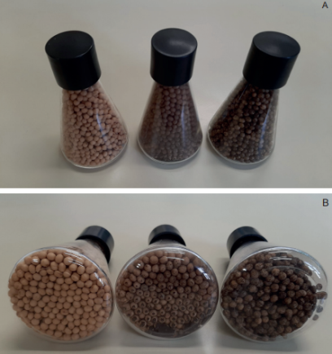

**Figura 1:** Sementes de soja sem inoculação (esquerda); apenas inoculante turfoso (centro); inoculante turfoso aplicado após umedecimento das sementes com solução açucarada a 10% (direita) (A); má distribuição e sedimentação do inoculante aplicado sem solução açucarada (B).(3).

A coinoculação, por sua vez, é a utilização de uma segunda bactéria do gênero Azospirillum para ser associada à bactéria do gênero Bradyrhizobium, que é responsável pela inoculação da soja. O Azospirillum, que já era utilizado nas lavouras de milho e de trigo, tem a capacidade de sintetizar fitormônios que promovem o crescimento vegetal da planta, principalmente nas suas raízes, o que favorece a nodulação e a fixação biológica de nitrogênio, além de ampliar o volume de solo explorado(3).

A coinoculação é utilizada na África do Sul e na Argentina. Nesses países é possível verificar um maior crescimento da raiz da planta, maior potencial de nodulação além de boa interação das bactérias responsáveis pela técnica(4).

As plantas de soja que são coinoculadas apresentam uma nodulação mais abundante e precoce, além de apresentar mais ganho de produtividade que o realizado somente por meio da inoculação(3).

Porém, tais estratégias devem ser avaliadas. Além disso, o reflexo de tais práticas aplicadas na cultura em sucessão não pode ser descartado, pois estas são práticas que podem influenciar em outras culturas, como, por exemplo, do milho safrinha, uma espécie gramínea muito responsiva ao fornecimento de nitrogênio. Isso demonstra a necessidade de mais pesquisas avaliando a utilização da coinoculação da cultura da soja(1).

**CONSIDERAÇÕES FINAIS**

A coinoculação é uma técnica baseada em uma simbiose feita pela bactéria do gênero Azospirillum nas plantações de soja que tem por objetivo aumentar a eficiência no processo de absorção dos nutrientes pelas plantas, o que eleva a sua produtividade.

Portanto, é importante estudar como tal técnica funciona, bem como seus benefícios e obstáculos, a fim de proporcionar um cultivo sustentável das lavouras de soja pelo território brasileiro.